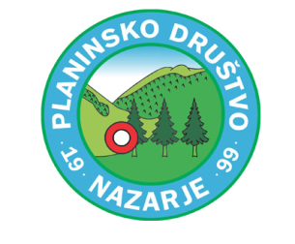
Planinsko društvo Nazarje

Savinjska cesta 4

Nazarje 3331

www. pdrustvo-nazarje.si

V A B I L O
Vabimo vas na 17. redni občni zbor Planinskega društva Nazarje,
ki bo v petek, 4. marca 2016 z začetkom ob 18.00 uri
v dvorani Doma kulture v Nazarjah.

Dnevni red:
- Pozdrav predsednika
- Izvolitev organov zbora
- Poročila o delu v letu 2015
- Razprava po poročilih
- Razrešnica staremu vodstvu in volitve novega vodstva PD Nazarje
- Programa dela in finančni plan za leto 2016
- Podelitev priznanj
- Pozdravi gostov
- Razno

Od 17.20 do 17.40 si boste lahko v Muzeju Vrbovec ogledali razstavo fotografij 3. fotografskega natečaja z naslovom PD Nazarje v letu 2015.

Nazarje , 22. februar 2016

Vljudno vabljeni!
Marjan Ostruh
Predsednik PD Nazarje

